重庆超硅半导体有限公司
重庆超硅半导体有限公司成立于2014年6月13日，注册资本约10亿元人民币。重庆超硅半导体有限公司是由上海超硅半导体有限公司发起的国有控股的高新技术企业。公司位于重庆市两江新区水土高新技术产业园云汉大道5号附188号，占地208亩。公司现有厂房建筑面积约11.8万平方米，拥有包含4000平方米的一流10级超净化室在内的生产车间约10万平方米。公司环境优美，提供舒适的员工宿舍，拥有标准的羽毛球馆、篮球场、网球场、健身房等健身设施以及提供可口美味营养健康的员工食堂。
公司主要从事半导体集成电路用高纯度单晶硅领域的研发、生产和销售，着眼于极大规模集成电路用8英寸/12英寸单晶硅晶体生长与硅片抛光以及延伸产品生产。公司设计产能为年产600万片。公司拥有雄厚的技术力量，先进的自动化生产设备，精密的分析测试体系，国际标准化的运行模式，严谨的质量控制体系，智能化的生产控制，完善的安全、环境与卫生体系，几十位中外技术专家（含日本、美国、德国、大陆等），行业经验丰富，掌握了8/12英寸极大规模集成电路级硅片生产的流程和工艺，储备了18/22英寸单晶硅晶体生长技术，并拟建立先进材料研究院。
重庆超硅半导体有限公司以国际标准化（Global Standard）为立厂之本，以简单化（Simplification）为公司的决策和高效运行基础，以人之初性本善构建人文文化，以人之初性本恶构建人文规章制度。重庆超硅半导体有限公司追求建立国际化的一流标准化企业，以创新为公司之本，构建开放性的人才平台，提供广阔的发展空间，欢迎立志于实体制造、追求技术、醉心科学、行为严谨、勇于探索的同仁志士加入公司，实现自我、贡献公司、奉献社会。
企业文化精神
诚信、敬业、协作、创新
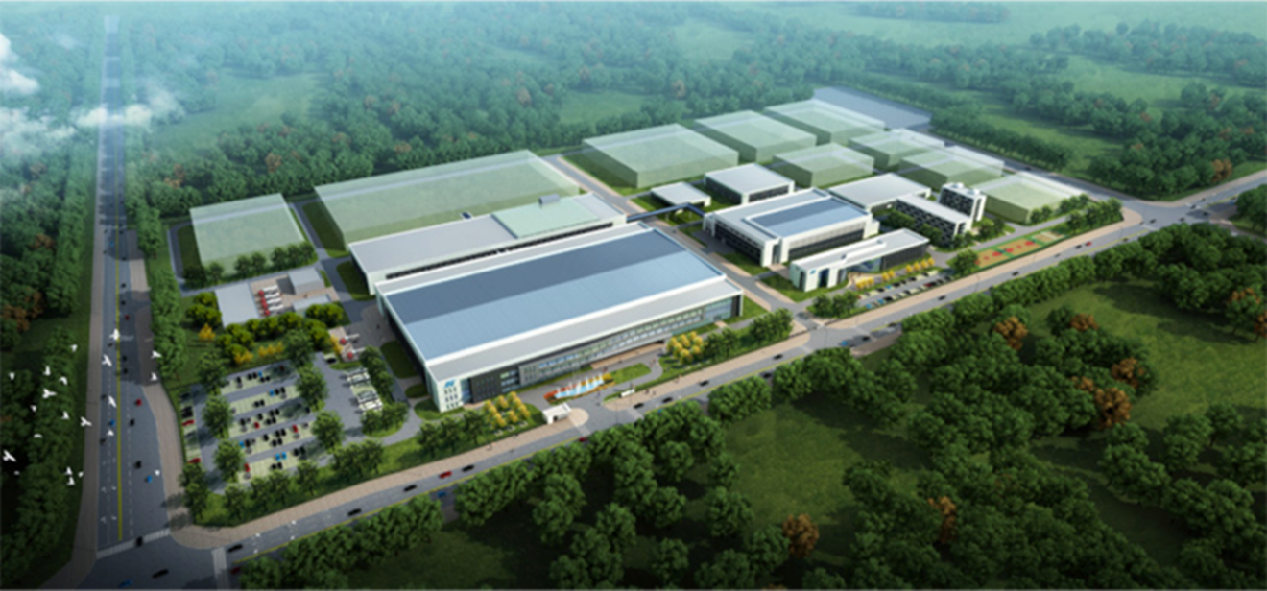
2016年校园招聘计划
需求部门 | 专业要求 | 人数
硅片制造部 | 化学、物理学、材料学、微电子专业本科生及研究生 | 25
晶体生长部 | 化学、物理学、材料学、微电子专业本科生及研究生 | 6
分析测试中心 | 化学、物理学、材料学、微电子专业本科生及研究生 | 6
质量管理部 | 理工类专业本科生 | 2
材料研究院 | 数学、化学、物理学、材料学专业研究生及以上学历 | 2
总经办 | 本科及以上学历，理工类专业更优 | 2

3月10日上午西安交通大学彭康书院东20舍121会议室现场招聘会

联系方式：总机：023-68239933
电话：张红涛15730103957 /万筱卓15123931315
邮箱：htzhang@ast.com.cn / cqast_hr@ast.com.cn（简历请以“学校-专业-本科/硕士-姓名”命名，附件形式发送）

